**Hoofdstuk 10: visuele voorstelling van de te maken oefeningen**

**Opgave 10.3 (zie les)**

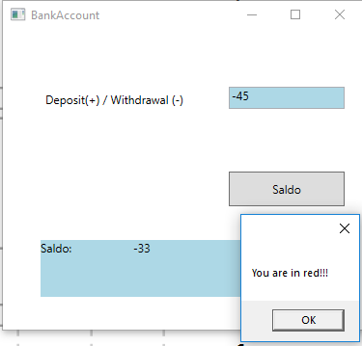

**Opgave10.8 (niet op Guts)**

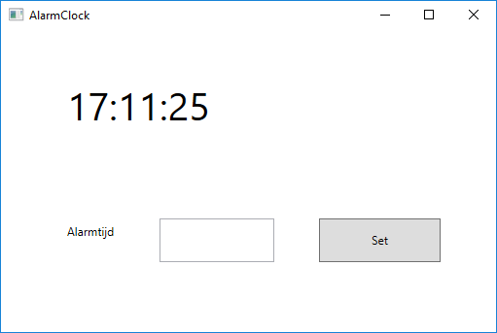

**Opgave10.9 (niet op Guts)**

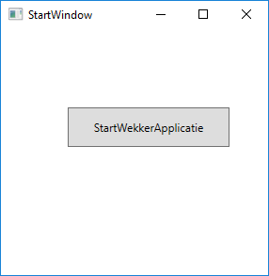

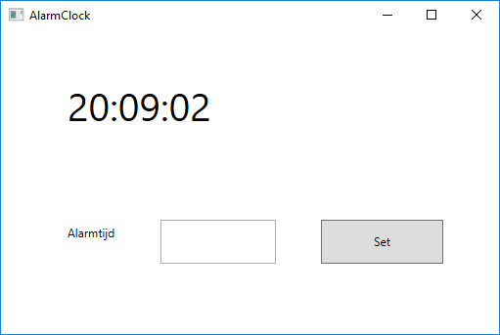

**Extra oefening Beetle**

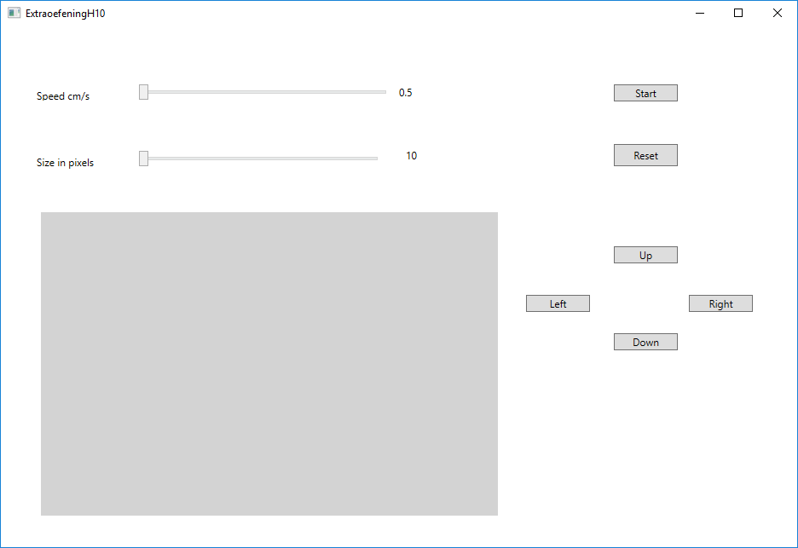

**Extra oefening Canon (na uitleg van H12 alleen voor studenten met voldoende wiskundge achtergrond (niet op Guts))**

